Безопасность жизнедеятельности на судне.

Тема : Остойчивость судна
Учение об остойчивости рассматривает условия, при которых судно плавает в вертикальном положении и выпрямляется после наклонений. Однако морское судно должно не только иметь достаточную остойчивость, но и выполнять даже на взволнованном море максимально плавные движения. За достаточную остойчивость несет ответственность в первую очередь судостроительная верфь, а за ведение судна в штормовом море - командование судна. Важнейшая задача состоит в том, чтобы путем правильной загрузки соразмерить требования надежности судна (достаточная остойчивость, хорошая маневренность) и требования экономичности (использование трюмов по грузоподъемности и объему) и достичь таким образом наибольшей эффективности. Ответственность за остойчивость находящегося в море судна и за правильную загрузку всегда несет только капитан. Мы рассмотрим только поперечную остойчивость, т. е. способность судна выпрямляться при наклонениях вокруг продольной оси.
Как судно реагирует на нарушение равновесия, вызванное ветром и волнами, зависит от положения метацентра по отношению к центру тяжести. Подводная часть судна изменяет при наклонении вокруг продольной оси свою форму. Вследствие этого точка приложения силы поддержания (центр водоизмещения или величины) из своего начального положения перемещается к погруженной стороне в новое положение, соответствующее углу наклона (крена). При этом новое и первоначальное направления действия выталкивающей силы пересекаются в так называемом «воображаемом метацентре». Истинным метацентром является точка пересечения двух соседних направлений выталкивающей силы. Эта точка при малых углах крена (примерно до 10°) лежит в диаметральной плоскости судна, т. е. на первоначальном направлении действия силы поддержания вертикально плавающего судна; при большем угле наклона она находится вне диаметральной плоскости судна на так называемой эволюте. Метацентр - это точка, вокруг которой свободно плавающее тело совершает маятниковые колебания. Момент остойчивости спрямляет судно до тех пор, пока центр тяжести при малых углах наклона лежит ниже истинного метацентра и при больших углах наклона ниже воображаемого метацентра, т. е. пока имеется устойчивое равновесие. Если метацентр лежит ниже, то равновесие неустойчиво, т. е. создается момент, который предотвращает возвращение судна в положение равновесия. При совпадении метацентра и центра тяжести равновесие безразличное; не возникает никаких моментов, которые прекращают или поддерживают наклонения. Таким образом, поперечная остойчивость зависит от положения центра тяжести по отношению к истинному или воображаемому метацентру. Расстояние между метацентром и центром тяжести (метацентрическая высота) является, следовательно, мерой способности судна к выпрямлению при нарушающих равновесие воздействиях ветра, волн и несимметричной загрузки.

Поперечная остойчивость судна - метацентр
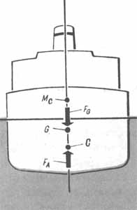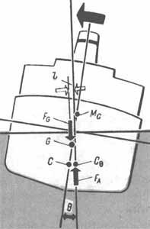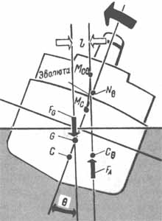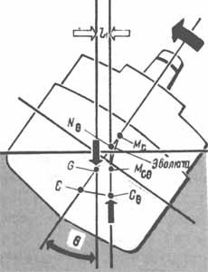

Устойчивое равновесие
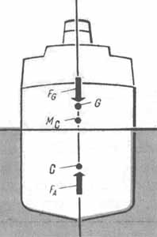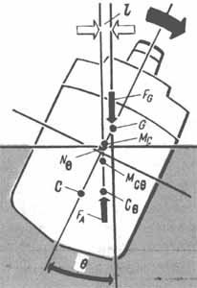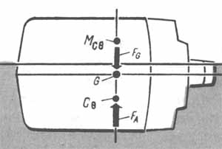

Неустойчивое равновесие
C или С_{Ө} - центр величины, F_{A} - сила поддержания, F_{G} - вес судна, G - центр тяжести судна, M_{C} или M_{Cө} - метацентр, N - мнимый метацентр, ι - плечо остойчивости, Ө - угол крена
Момент остойчивости при наклонении судна вокруг продольной оси определяется весом судна, положением центра тяжести и метацентра, а также углом крена. Если у судна в грузу и у судна порожнем метацентрические высоты равны, то сначала, до входа кромки палубы в воду или оголения скулы, нагруженное судно будет более устойчиво против внешних влияний, чем порожнее и, следовательно, более легкое судно. Кроме того, естественно, что судно с тяжелым палубным грузом, у которого общий центр тяжести лежит выше, менее остойчиво, чем судно, у которого тяжелый груз лежит на дне и центр тяжести смещен вниз. Положение метацентра в большой мере зависит от формы судна, а также от угла крена. Решающую роль играют при этом ширина, высота борта и осадка судна. Если представить себе два судна с различной шириной при крене в 10°, ясно, что для наклонения более широкого судна требуются большие кренящие силы, чем для наклонения узкого; это видно также по входящему в воду и выходящему из воды клинообразному объему. У широкого судна входящий в воду и выходящий из воды объемы, а также путь их перемещения (плечо) больше, чем у более узкого судна. Соответственно различны и перемещения точки приложения выталкивающей силы. Понятно, что у широкого судна метацентр расположен над ватерлинией выше, чем у узкого. Широкое судно, таким образом, более остойчиво, чем узкое. С другой стороны, если при большем крене кромка палубы входит в воду, а скула оголяется, то путь перемещения вошедшего в воду и вышедшего из нее объемов меньше; следовательно, линия действия подъемной силы проходит через точку приложения выталкивающей силы и пересекает диаметральную плоскость - первоначальное направление действия выталкивающей силы - в более низкой точке, так что воображаемый метацентр смещается вниз, т. е. ближе к центру тяжести судна. Таким образом, остойчивость при погружении кромки палубы и при выходе скулы уменьшается. Но так как погружение кромки палубы зависит от высоты борта судна над ватерлинией (надводного борта), а выход скулы - от осадки судна, то оба эти размеренна в значительной мере определяют поперечную остойчивость судна при больших углах наклонения.
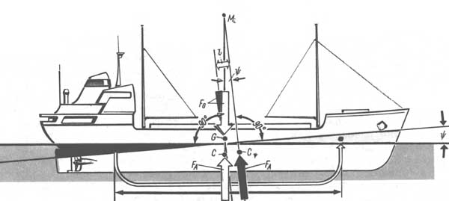

Продольная остойчивость судна
C или C_{Ψ} - центр величины, F_{A} - сила поддержания, F_{G} - вес судна, G - центр тяжести судна, M_{L} - продольный метацентр, ι - плечо остойчивости, Ψ - угол дифферента.
При наклонениях судна вокруг поперечной оси имеют место те же явления, что и при крене. Мера остойчивости вокруг поперечной оси, однако, значительно больше, чем вокруг продольной. Это объясняется величиной входящего в воду и выходящего из воды объемов, а также пути их перемещения. Поэтому перенос грузов в продольном направлении судна не имеет такого большого значения, как перенос в поперечном, и углы дифферента при волнении значительно меньше, чем углы крена. От дифферента зависят скорость судна и его маневренность. Угол дифферента выбирается не произвольно большим, а поддерживается в определенных границах путем соответствующего распределения груза. Как правило, суда ходят на ровном киле или с легким дифферентом на корму. У полностью погруженных плавающих тел - подводных лодок - устойчивое равновесие вокруг продольной и поперечной осей возможно только тогда, когда центр тяжести лежит ниже центра водоизмещения. При этом момент остойчивости вокруг всех осей одинаков, так как у полностью погруженных в воду тел при любом наклоне не возникает изменений формы вытесняющего объема и, следовательно, не может быть смещения центра водоизмещения. На волнении форма вытесняющего объема постоянно изменяется, а вместе с ней изменяются положение точки приложения выталкивающей силы и, следовательно, расстояние между метацентром и центром тяжести. Когда вершина волны проходит под серединой судна, метацентр лежит значительно ниже, чем при спокойной воде, и, кроме того, кромка палубы при крене погружается раньше, так что угол заката диаграммы статической остойчивости и максимальное плечо уменьшаются.
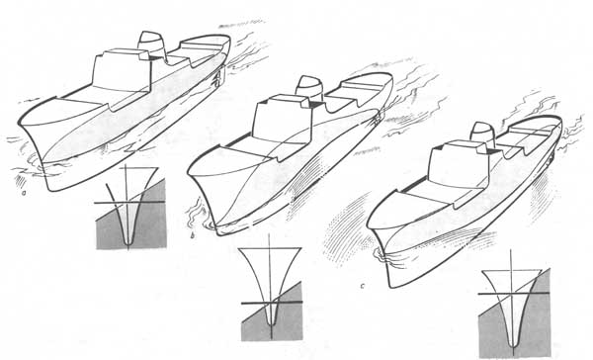

Поперечная остойчивость судна на волнении
а - судно на спокойной воде, b - судно на вершине волны, с - судно на подошве волны
У судов на вершине волны, при условии равенства длин и скоростей судна и волны, создаются особенно неблагоприятные условия для сохранения остойчивости, если волны набегают с кормы. Более благоприятные условия, чем при спокойной воде, возникают, если средняя часть судна находится на подошве, а оконечности - на вершинах волн. Пассажирские суда для обеспечения безопасности пассажиров и экипажа должны разделяться по длине водонепроницаемыми стенками - переборками таким образом, чтобы при возникновении течи в одном или нескольких отсеках судно сохраняло плавучесть и остойчивость. Если судно при аварии получит течь, вода будет проникать в получившие пробоины отсеки до тех пор, пока уровень воды внутри и снаружи не сравняется. При этом судно погружается глубже в той или иной степени в зависимости от положения затопленных отсеков меняет угол дифферента, и остойчивость его уменьшается.
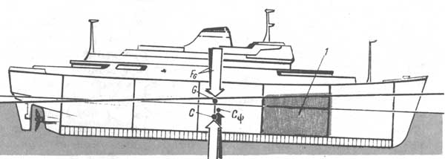

Аварийное судно
1 - затопленный отсек, C и C_{Ψ} - центр величины, F_{A} - сила поддержания, F_{G} - вес судна, G -центр тяжести судна
Контрольные вопросы:
1.Что называют остойчивочтью судна?
2. Какие виды остойчивости судна вы знвете? Охарактеризуйте их.
3.Что такое кресудна?
4. Что такое дифферент?

